**Муниципальное Дошкольное Образовательное Учреждение**

**Детский сад «Солнышко»**

**Проект**

**по нравственно-патриотическому воспитанию старших дошкольников**

**«Моя Родина-гордость моя!»**

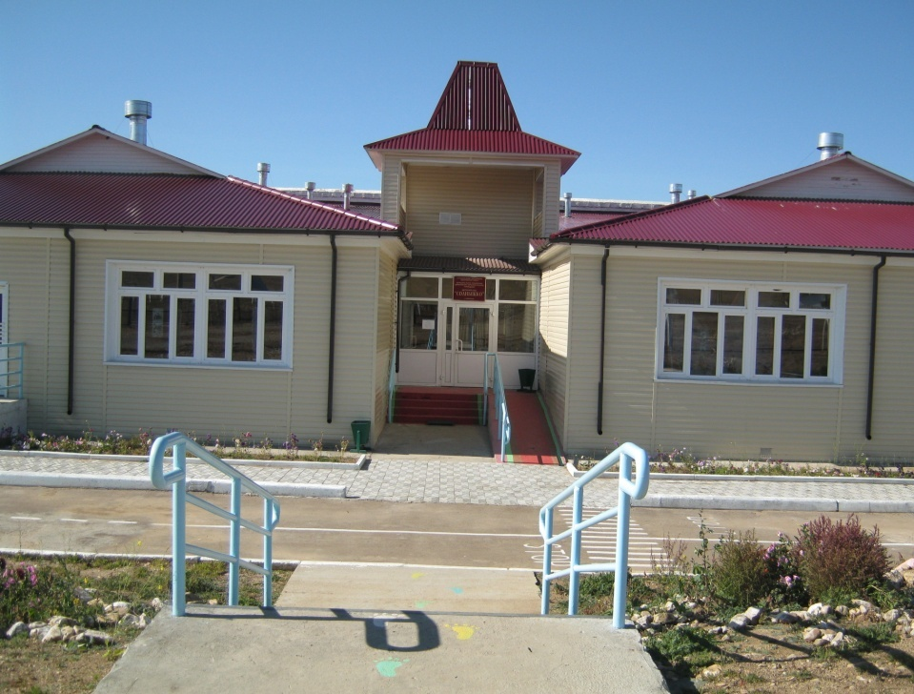

**с. Кокорино**

**2016 год**

**Актуальность**

Меняются времена, эпохи, люди. Но вечным остаётся стремление человека к добру, любви, свету, красоте, истине.

Д.С. Лихачев говорил: «Любовь к родному краю, родной культуре, родной речи начинается с малого – любви к своей семье, к своему жилищу, к своему детскому саду. Постепенно расширяясь, эта любовь переходит в любовь к родной стране, к ее истории, прошлому и настоящему, ко всему человечеству»

Дошкольный возраст – фундамент общего развития ребенка, стартовый период всех человеческих начал.

Самое большое счастье для родителей – вырастить здоровых и высоконравственных детей.

Общеизвестно, что дошкольники очень эмоциональны. Эмоционально-образное воспитание окружающего мира может стать основой формирования патриотизма.

Чувство любви к Родине – это одно из самых сильных чувств, без него человек ущербен, не ощущает своих корней. А почувствует ли человек привязанность к родной земле или отдалится от нее, это уже зависит от обстоятельств жизни и воспитания. Поэтому важно, чтобы ребенок уже в дошкольном возрасте почувствовал личную ответственность за родную землю и ее будущее.

Дети, начиная с дошкольного возраста, испытывают дефицит знаний о родном селе, стране, особенностях русских традиций.

Многочисленные педагогические и психологические исследования подтверждают, что именно в эти годы при условии целенаправленного воспитания закладываются основы моральных качеств личности, что дошкольный возраст является чрезвычайно ответственным в становлении нравственного облика ребенка.

**Поэтому, нравственно-патриотическое воспитание детей является одним из основных направлений нашего дошкольного образовательного учреждения.**

**ПОЯСНИТЕЛЬНАЯ ЗАПИСКА**

В нашем дошкольном учреждении нравственно – патриотическому воспитанию уделяется большое внимание. В этом участвует весь коллектив, создавая атмосферу доброты, терпимости, душевного комфорта.

Педагогический коллектив учреждения работает под девизом:

***«Настоящий педагог тот, кто знает, как облагородить душу ребенка, развить ум, натренировать тело и сделать жизнь его счастливой».***

Одним из направлений работы детского сада является создание атмосферы психологического комфорта и эмоционального благополучия, свободной, творческой и активной личности. Детский сад предоставляет детям возможность развиваться разносторонне.

Коллективом в своей деятельности реализуются следующие программы:

Основная общеобразовательная программа дошкольного образования

* «От рождения до школы» под ред. Н.Е. Вераксы, Т.С. Комаровой, М.А. Васильевой;

В проекте "Национальной доктрины образования в Российской Федерации" подчеркивается, что "система образования призвана обеспечить воспитание патриотов России, граждан правового демократического, социального государства, уважающих права и свободы личности, обладающих высокой нравственностью и проявляющих национальную и религиозную терпимость".

Суть нравственно - патриотического воспитания наш коллектив видит в том, чтобы посеять и взрастить в детской душе семена любви к родной природе, к родному дому и семье, к истории и культуре страны, созданной трудами родных и близких людей, тех, кого зовут соотечественниками.

Детский сад имеет оптимальную предметно-пространственную среду, обеспечивающую развитие, воспитание и обучение детей дошкольного возраста с учетом принципов «Концепции дошкольного воспитания»:

**Цель проекта:**

Воспитание гражданина и патриота своей страны, формирование нравственных ценностей. Создание в дошкольном учреждении среды, способствующей этому воспитанию. Ориентировать родителей воспитанников на патриотическое воспитание детей в семье.

И сходя из того, что нравственно - патриотическое воспитание дошкольника многогранно по содержанию данная работа включает целый

**комплекс задач:**

* Способствовать общему развитию детей на основе любви и интереса к настоящему и прошлому своего народа
* Приобщать детей к традициям и обычаям своего народа
* формирование толерантности, чувства уважения к другим народам, их традициям;
* ориентировать родителей воспитанников на патриотическое воспитание детей в семье

**Тип проекта:** тематический.

**Срок:** краткосрочный(1 месяц)

**Участники:** педагоги, дети, родители.

**Проблема проекта:**

Стремясь заработать, родители все меньше внимания уделяют детям, их воспитанию, растет число неполных, неблагоприятных семей. Ребенку сложнее полюбить свой дом, семью.

Дети, начиная с дошкольного возраста, испытывают дефицит знаний о родном селе, стране, особенностях русских традиций.

Недостаточно сформирована система работы с семьями воспитанников по проблеме нравственно-патриотического воспитания.

**Предполагаемый результат:**

Повышение детской и взрослой компетентности в нравственно – патриотическом воспитании.

**Этапы проведения и реализации проекта:**

**I.Информационно-накопительный:**

* Изучение интереса детей для определения целей проекта.
* Сбор и анализ литературы для взрослых и детей.
* Обращение к специалистам.
* Анкетирование родителей

**II. Организационно-практический**

* Проведение цикла познавательных занятий, на темы: «Вот моя деревня» «Бурятия– прошлое и настоящее», «Моя Родина –Россия!»
* беседы с детьми;
* просмотр презентаций;
* сюжетно – ролевые игры;
* консультации для родителей;
* Оформление альбомов «Достопримечательности моего села»
* Введение традиции «Встреча с интересным человеком»
* Разучивание стихов песен патриотической направленности.
* Оформление выставки «Сагаалган»
* Изготовление макета «Моё село»
* Изготовление мини – музея «Моя Бурятия»

**III. Презентационно - завершающий**

Открытое познавательное занятие

Концертная программа с участием ветеранов села

«Моя Родина- гордость моя!»

Выставка продуктов детской деятельности.

Оценка этапов реализации проекта детьми.

**IV. Контрольно-рефлексивный**

Подведение итогов.

Беседа “Что мы хотели узнать, что узнали, для чего узнали?”



**Механизм отслеживания результатов:**

1. Анализ детской деятельности (рассказы о селе,республике,стране; рисунки, аппликация, сюжетно-ролевые игры на общественную тематику, дидактические игры).

2. Наблюдения за поведением и общением детей (положительная направленность поведения, проявляющаяся в усвоенных нормах и правилах поведения в ДОУ, общественных местах; доброжелательные отношения со взрослыми, сверстниками; гуманное отношение к объектам природы).

Наподготовительном этапебыло важно заинтересовать родителей проблемой нравственно-патриотического воспитания дошкольников, заинтересовать идеей самих ребят. Для этого использовались беседы индивидуального и подгруппового характера.

Поставленные задачи решались во всех видах детской деятельности: игровая, коммуникативная, трудовая, двигательная, познавательно-исследовательская, музыкально-художественная, восприятие художественной литературы и продуктивная деятельность, которые проходили в совместной деятельности со взрослыми и со сверстниками, затем становились самостоятельной деятельностью дошкольников. Совместная деятельность проводилась с опорой на партнерскую позицию педагога при партнерской форме организации, как в режимных моментах, так и в непосредственно образовательной деятельности. Необходимая дисциплина в ходе образовательной деятельности достигалась через создание системы интересов детей, в том числе и через выбор интересной и значимой для них тематики образовательного процесса.

Для ознакомления детей с родной республикой были проведены разнообразные мероприятия, способствующие воспитанию гордости за свою малую родину. Это беседы: «Имя столицы нашей республики. Город раньше и теперь», «Улицы нашего села. Моя родная улица, «Родная природа»,»Ветераны нашего села» «Мои выходные дни».

Проводились совместные экскурсии и целевые прогулки в школу, семейные экскурсии в библиотеку (по желанию детей и родителей)

Большой интерес у детей вызвало составление макета села Кокорино, в процессе которого они могли не только применить свои знания, но и приобрести опыт творческого взаимодействия со сверстниками.

В конкурсе совместных рисунков и поделок «Сагаалган» приняли участие все семьи. Поделки и рисунки были яркими и эмоционально окрашенными. Победителям и всем участникам были вручены дипломы и грамоты.

Укреплению детско-родительских отношений способствовали и различные досуги. На семейных вечерах «Встреча с интересным человеком» побывали родители воспитанников: папы и дедушки – бывшие солдаты;мама-повар, мама-врач, мама-медсестра. Они рассказали о своем труде, а также о своем отношении к селу, любви к своей родине.

Дидактические игры «Моя семья», «Составь генеалогическое древо», «Семейные реликвии», «Я знаю пять…(названий городов России;имен спортсменов,писателей и т.д.)», «Кто больше загадок отгадает», «Узнай по рисунку» способствовали развитию активности и любознательности детей, развитию речи и других психических процессов.

Сюжетно-ролевые игры «Семья», «Почта», «Театр», «Путешествие по республике», и др. были длительными и интересными по содержанию.

В процессе ознакомления детей с Россией, большое внимание уделялось воспитанию гордости за героическое прошлое и настоящее нашей страны, воспитанию уважения к защитникам Отечества.

Цикл мероприятий познавательного блока включал следующую тематику «Никто не забыт,ни что не забыто», «Сагаалган», «Традиции бурятского народа», «Мое село».

Используемый наглядный материал, собранный совместно с родителями, способствовал повышению степени осознанности предлагаемого материала.

Сюжетно-ролевые игры «В гостях у Будамшу», «Военные учения», «Разведчики» вызвали большой интерес, как у девочек, так и мальчиков.

Итогом проекта послужило открытое познавательное занятие….., и концерт посвященный празднованию День Защитника Отечества

Участие в проекте способствовало расширению кругозора и повышению познавательной активности детей. Они стали проявлять интерес к родному краю и его жителям; задавать больше вопросов о природе, истории и достопримечательностях республики,людях-тружениках. Полученные знания о республике и стране дети отражали в игровой, коммуникативной и продуктивной деятельности. Сама деятельность и ее результаты носили эмоционально-положительную окраску.

Чувство гордости за достижения страны и желание сохранять богатства республики, страны проявлялось в добрых делах и поступках. Дети научились бережно относиться к природе и ко всему живому, к труду взрослых. С большим желанием принимали участие в изготовлении сувениров и подарков для гостей-ветеранов.

Участие в проекте способствовало формированию у дошкольников положительной направленности поведения, проявляющейся в усвоенных нормах и правилах поведения в ДОУ, общественных местах; сплочению детей и родителей, формированию доброжелательных отношений со взрослыми, сверстниками.

Надеемся, что такие нравственные качества, как любовь к Родине, своему Отечеству, к родной природе, к людям, населяющим эту землю, будут сопровождать наших воспитанников всю жизнь.

